

Témoignages : retour de mission civile
en Palestine

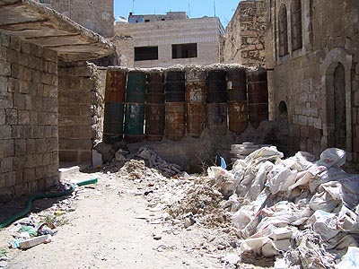
.
dans le cadre de notre veille de protestation
Jeudi 10 août à 19h
Esplanade du monument Brunschwig
(sur le quai du Mont-Blanc)
à Genève
Une mission civile suisse (la 18e) sur le thème «Villes, patrimoine et archéologie», composée d’architectes et d’archéologues, s'est rendue en Israël et en Palestine du 18 juin au 2 juillet 2006.
Des membres de cette mission viendront témoigner dans le cadre de notre veille de protestation. Avec: Caroline Finkelstein, Nathan Finkelstein, Céline Brun et Blaise Crouzier.
Venez nombreuses et nombreux écouter leurs récits et discuter avec ces précieux témoins de la situation en Palestine.
Veille de protestation

Depuis le mardi 25 juillet
nous assurerons une présence
tous les soirs de 18h à minuit
devant la résidence de l'ambassadeur d'Israël
jardin du monument Brunswick, côté rue des Alpes - Square du Mont-Blanc - à Genève

pour protester contre les agressions militaires impérialistes israéliennes en Palestine et au Liban
Manif contre les agressions israéliennes en Palestine et au Liban
samedi 12 août à 14h
place Neuve (lieu à confirmer) - Genève
Agression israélienne au Liban et à Gaza:
NON, YA BASTA!
Arrêt des bombardements et levée du blocus!
Retrait immédiat de l'armée israélienne du Liban et de la Palestine
Téléchargez et diffusez le tract sur notre site www.urgencepalestine.ch

